Dagordning församlingsmöte Centrumkyrkan Lammhult
- Mötet öppnas
- Fråga om mötet utlysts på rätt sätt
- Fastställande av dagordning
- Protokoll från föregående församlingsmöte
- Pastorn har ordet
- Programbladet
- I trygga händer 8 november
- Barnkörhelg 21-22 mars 2026
- Renovering Centrumkyrkan Lammhult
- Ekonomi
- Nästa församlingsmöte
Församlingens årsmöte 7 februari 2026 16:00
- Övriga frågor
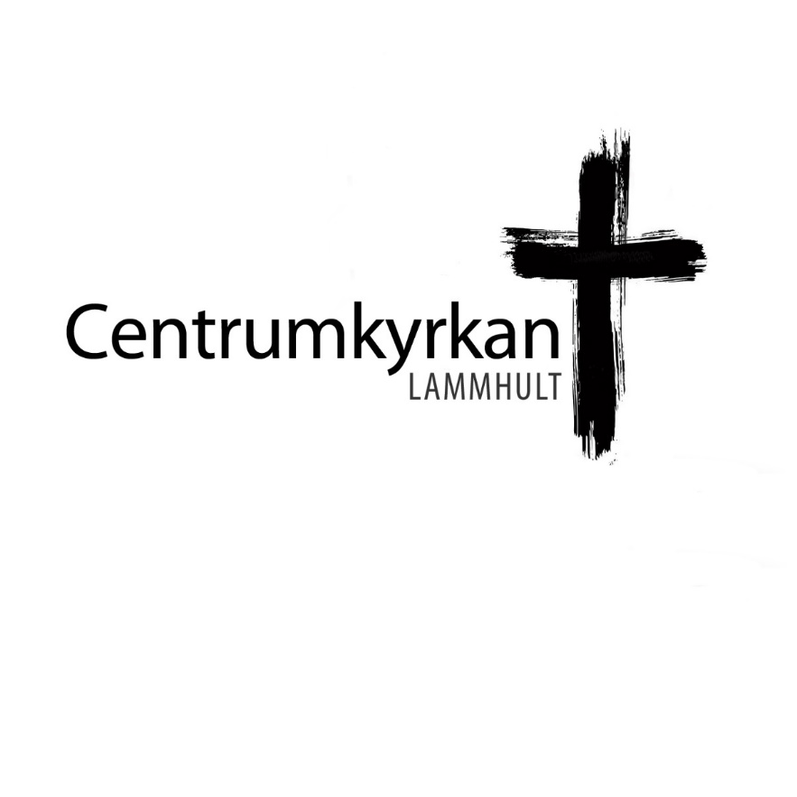
- Mötet avslutas

